

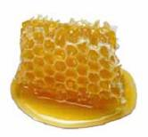 La Miel y La Canela 

La mezcla de Miel y Canela cura la mayoría de las enfermedades...
La miel se produce en casi todos los países del mundo.
A pesar de ser dulce, la Ciencia ha demostrado que, tomada en dosis normales como medicina, la miel no hace daño a los diabéticos.
La revista "Weekly World New" de Canadá, en su edición del 17 de Enero de 1995, publica una lista de las enfermedades que cura la miel mezclada con canela.

ENFERMEDADES DEL CORAZÓN: 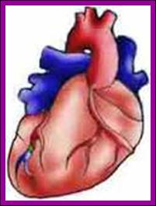

Haga una pasta de miel con canela.
Unte pan y cómalo regularmente en el desayuno en lugar de mermelada o mantequilla.
Reduce el colesterol en las arterias y previene ataques al corazón.

También previene nuevos ataques en personas que ya tuvieron un primero.
El uso regular de este producto mitiga la pérdida del aliento y fortalece los latidos del corazón.

En Estados Unidos y Canadá, donde se utiliza esta pasta continuamente en Casas de Retiro, se ha descubierto que miel con canela revitaliza las arterias y venas de los pacientes ancianos y las limpia.

PICADAS DE INSECTOS: 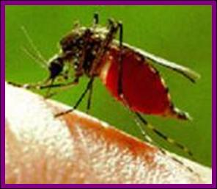

Mezcle una cucharadita de miel, dos cucharaditas de agua tibia y una
cucharadita de canela en polvo.

Haga una pasta con los ingredientes y
frótela suavemente sobre la picada.

El dolor y la picazón desaparecen en
uno o dos minutos.

ARTRITIS: 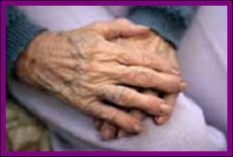

Mezclar: una taza de agua caliente con dos cucharadas de miel y una
cucharadita de canela en polvo. Beber una por la mañana y una por la noche.
Si se toma con regularidad, hasta la artritis crónica se puede curar.
En un estudio hecho en la Universidad de Copenhague los doctores dieron a sus pacientes diario, antes del desayuno, una cucharada de miel y 1/2 de canela en polvo.
En una semana, de 200 pacientes siguiendo el tratamiento, 75
dejaron de tener dolor totalmente.
Un mes más tarde casi todos los pacientes estaban libres de dolor, aún
aquellos que casi no podían caminar ya.

PÉRDIDA DEL CABELLO: 

Los que sufren de Calvicie o están perdiendo el cabello, pueden aplicar Una pasta de aceite de oliva lo más caliente que se resista, una cucharada
de miel y una cucharadita de canela en polvo al cuero cabelludo.
Dejarlo
por 15 minutos antes de ducharse.
Se probó efectivo aún con los que dejaron la pasta en su cabeza solamente 5 minutos.

INFECCIÓN EN LOS RIÑONES: 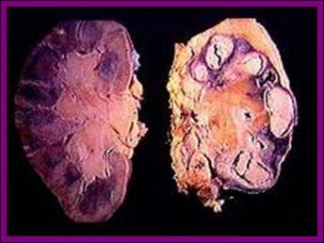

Un vaso de agua tibia mezclada con dos cucharadas de canela en polvo y una cucharada de miel, mata a los gérmenes que producen infección en los riñones.
Tomar mañana y tarde hasta que pase la infección.

DOLOR DE DIENTES: 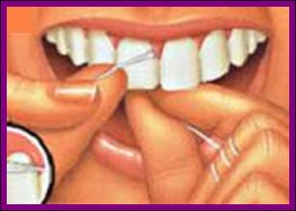

Hacer una pasta con 1 cucharadita de canela y cinco cucharaditas de miel y
aplicar al diente que duele.
Esto se debe repetir por lo menos 3 veces al
día.

COLESTEROL: 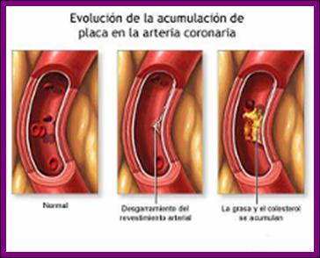

Dos cucharadas de miel con tres cucharaditas de canela mezclados con 16
onzas de agua y tomadas 3 veces al día reduce el colesterol un 10% en DOS
horas...
Tomado diariamente elimina el colesterol por completo.
RESFRIOS: 

Para curar completamente sinusitis, tos crónica y resfríos comunes o
severos, mezclar una cucharada de miel tibia con 1/4 cucharada de canela en
polvo y tomar con frecuencia.

DIGESTIÓN: 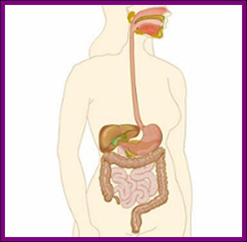

La mezcla de miel con canela también alivia el gas en el estómago,
fortifica el Sistema de Inmunización, y alivia la indigestión

VEJEZ: 

También evita los estragos de la vejez cuando se toma regularmente. ..
Mezcle 4 cucharadas de miel, una cucharada de canela y tres tazas de
Agua.
Hierva para hacer un té con estos ingredientes y beba 1/4 de taza 3 o
4 veces al día.
Mantiene la piel fresca y suave y arresta los síntomas de
la vejez.
También beber este té alarga la vida y hasta una persona de 100 años podrá
funcionar como alguien mucho más joven.

PÉRDIDA DE PESO: 

Diario, media hora antes de acostarse y media hora antes de desayunar,
Beba miel con canela hervida en una taza de agua.
Si se bebe diario reduce el peso hasta de las personas muy obesas.

DOLOR DE GARGANTA: 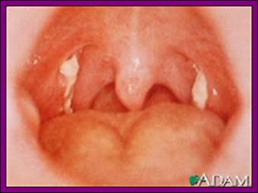

Tome cada cuatro horas una cucharada de miel mezclada con media de Vinagre
de Sidra.

.



